# http://www.colegiocemp.com.br/imgs/cemp-logo.pngCEMP – Centro Educacional Marapendi

**Nome: ______________________________________________ Data: / /2024**

**Professor(a): 6 o Ano do Ensino Fundamental II Turma: _____**

**ATIVIDADES DE MATEMÁTICA 1º Bimestre**

1. Constantemente nos deparamos com sólidos geométricos no dia a dia. Entre os sólidos geométricos, estão aqueles conhecidos como poliedros, que possuem faces formadas por polígonos. Dos sólidos geométricos seguintes, todos eles são poliedros, exceto:

(a) Pirâmide

(b) Cubo

(c) Prisma

(d) Cone

(e) Dodecaedro

2. Observe as figuras.

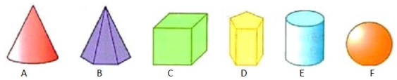

Indique os sólidos representados através das letras correspondentes.

a) Esfera _________ b) Cubo _________ c) Pirâmide __________

d) Cilindro ________ e) Cone _________ f) Prisma ____________

3. Marque com um x os sólidos geométricos que compõem a figura.

a)

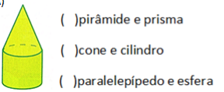

b)

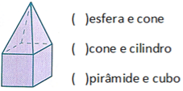

c)

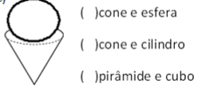

4. Se cada face de um poliedro é uma parte plana de sua superfície, registre na tabela a seguir, quantas faces tem cada poliedro abaixo, sabendo que as linhas pontilhadas limitam as faces que não são visíveis numa representação como essa.

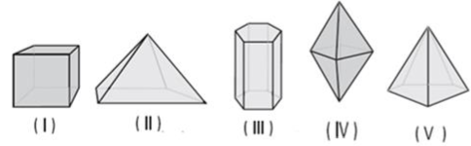

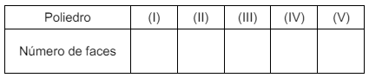

5. Sólido geométrico que possui um único vértice:

(a) Cilindro

(b) Prisma

(c) Cone

(d) Esfera

6. Determine o número de faces, arestas e vértices de cada poliedro a seguir.

a)

____________________________________

b)

____________________________________

c)



____________________________________



d)

_____________________________________

e)

______________________________________

f)



_______________________________________

7. Tereza comprou uma geladeira por R$ 4.200,00. Ela pagou em 8 parcelas iguais e sem juros. Quanto ela pagou em cada parcela?

8. Qual é o resultado da multiplicação do resultado de 41 + { 60 : [ 12 + ( 6 . 2 . 3 ) – 44 ] +15} por 5?

9. No mercado de alimentos, o ovo de galinha é um produto consumido por pessoas em muitos países. É comum vender os ovos organizados em caixas com 1 dúzia. Uma granja contabilizou a produção de 19 200 ovos que serão embalados em caixas com 1 dúzia. A empresa possui 1 560 embalagens e o gerente precisa saber se o estoque será suficiente para embalar todos os ovos. As embalagens que a empresa possuí serão suficientes?

10. Observe os diferentes tipos de caixas utilizadas por uma loja de presentes: A vendedora monta de acordo com a escolha do cliente. Se ela utilizar os modelos que aparecem abaixo, vai obter caixas do tipo:

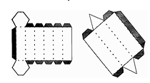

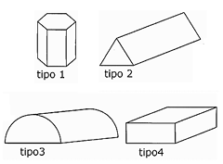

(a) 4 e 1  
(b) 3 e 4  
(c) 2 e 3  
(d) 1 e 2